Pressenotiz

Method Park unterstützt Nachwuchsförderung

Method Park beteiligt sich gemeinsam mit dem Department Informatik der Universität Erlangen-Nürnberg und dem Förderkreis Ingenieurstudium an einem Roboter, der im Museum Industriekultur in Nürnberg Schulklassen an Naturwissenschaft und Technik heranführen will.

Erlangen, 24.09.2015 – In Kooperation mit dem Förderkreis Ingenieurstudium e.V. und dem Department Informatik der Universität Erlangen-Nürnberg finanziert Method Park die Anschaffung eines humanoiden Roboters, der ab dem 29. September im Mittelpunkt der Ausstellung "Technikland - staunen @ lernen" des Museums Industriekultur in Nürnberg stehen wird. Vorgestern übergab Method Park Vorstand Dr. Martin Geier gemeinsam mit Herrn Dr. Christian Götz vom Department Informatik der Universität diesen Robotor „NAO“ an Herrn Prof. Dr. Wilhelm Schwieger und Frau Telka Klein vom Förderkreis Ingenieurstudium.
„Durch dieses Sponsoring helfen wir, Schülerinnen und Schüler an die Naturwissenschaften heranzuführen und für Technik zu begeistern. Damit unterstützen wir die Nachwuchsförderung für Ingenieure, die gerade auch für uns als informatiknahes Unternehmen so wichtig ist“, begründet Dr. Geier das Engagement seines Hauses.
Prof. Schwieger fügt hinzu: „Die Wirtschaft sucht dringend Ingenieure und Fachkräfte mit einer technischen Ausbildung. Wir freuen uns, dass wir gemeinsam mit Method Park etwas dafür tun können, dass junge Leute Interesse an diesem Berufsweg entwickeln.“
„Der Studiengang Informatik bietet interessierten Schulabgängern hierzu eine gute Ausbildung“, ergänzt Dr. Christian Götz vom Department Informatik für die Universität Erlangen-Nürnberg.
NAO ist ein humanoider Roboter des französischen Herstellers Aldebaran Robotics. Er ist 57,3 cm groß und wiegt 5,2 kg. Im Kopf sind ein 1,6 GHz Intel ATOM Z530 Prozessor und zwei HD-Kameras mit 30 Bildern/Sekunde integriert. Seine menschliche Form und seine große Fähigkeit zur Interaktion reduzieren Berührungsängste gegenüber Robotern.
Noch einmal Dr. Geier: „Der NAO ist Informatik zum Anfassen. Spielerisch können Schüler und Studenten an ihm lernen, wie man programmiert. Und da wir bei Method Park selbst aktuelle Technologien aus dem Bereich Industrie 4.0 anwenden, ist der Einsatz eines NAO eine wertvolle Ergänzung.“
Zum dritten Mal startet in Nürnberg das Lernlabor "Technikland - staunen @ lernen" im Museum Industriekultur. Rund 30 Experimentier-Stationen wollen nicht nur intuitives Lernen durch Ausprobieren ermöglichen, sondern auch technisch-naturwissenschaftliche Zusammenhänge erfahrbar und ihren Alltagsbezug deutlich machen. Die großen Themenbereiche der diesjährigen Ausstellung sind Kraft und Konstruktion, Energie, Licht und Farben sowie Computer und Robotik.
Der Förderkreis Ingenieurstudium e.V. engagiert sich seit 1998, um junge Menschen für Technik, Naturwissenschaften und insbesondere für Ingenieurberufe zu begeistern. Bereits in der Schulzeit sollen Lernende durch praxisnahe Projekte, Wettbewerbe, Praktika und Workshops für diese Fachrichtung gewonnen werden.

Weiterführende Links
Förderkreis Ingenieurstudium e.V.: http://www.fking.de/
Roboterhersteller Aldebaran: https://www.aldebaran.com/en/humanoid-robot/nao-robot
Museum Industriekultur, Lernlabor Technikland: https://museen.nuernberg.de/museum-industriekultur/kalender-details/technikland-2015-920/
Zahl der Anschläge (incl. Leerzeichen): 3.052
Über Method Park
Seit vielen Jahren berät Method Park erfolgreich in Fragen der Software für sicherheitskritische Systeme in der Automobilindustrie und der Medizintechnik und entwickelt dafür eigene Software-Lösungen. Dabei wird umfangreiches Know-how in Bereiche eingebracht, in denen hohe und allerhöchste Qualitäts- und Sicherheitsanforderungen gelten. Mit diesem Wissen bietet Method Park seinen Kunden vielfältige Lösungen aus einer Hand, die zum Erfolg jedes Unternehmens beitragen. Method Park ist der kompetente Ansprechpartner für Consulting, Coaching, Training, Engineering-Dienstleistungen und Produkte rund um Software-Entwicklungsprozesse. Das von Method Park entwickelte webbasierte Prozessmanagement-Portal "Stages" unterstützt Anwender bei der praktischen Umsetzung von Entwicklungsprozessen. Stages stellt die Erfüllung vorgegebener Qualitätsstandards und Vorgehensmodelle sicher und lässt sich in alle gängigen Entwicklungsumgebungen integrieren. Dabei ermöglicht Stages die verteilte, globale Zusammenarbeit über Unternehmensgrenzen hinweg. 2001 in Erlangen gegründet, beschäftigt Method Park rund 125 Mitarbeiter an Standorten in Erlangen, München, Stuttgart sowie Detroit und Miami in den USA.
Für weitergehende Informationen wenden Sie sich bitte an:
Philipp Donnert, Marketing
Method Park Holding AG, Wetterkreuz 19a, 91058 Erlangen
Tel. +49 9131 97206-285, Fax +49 9131 97206-280
Philipp.Donnert@methodpark.de www.methodpark.de

Verfügbares Bildmaterial:
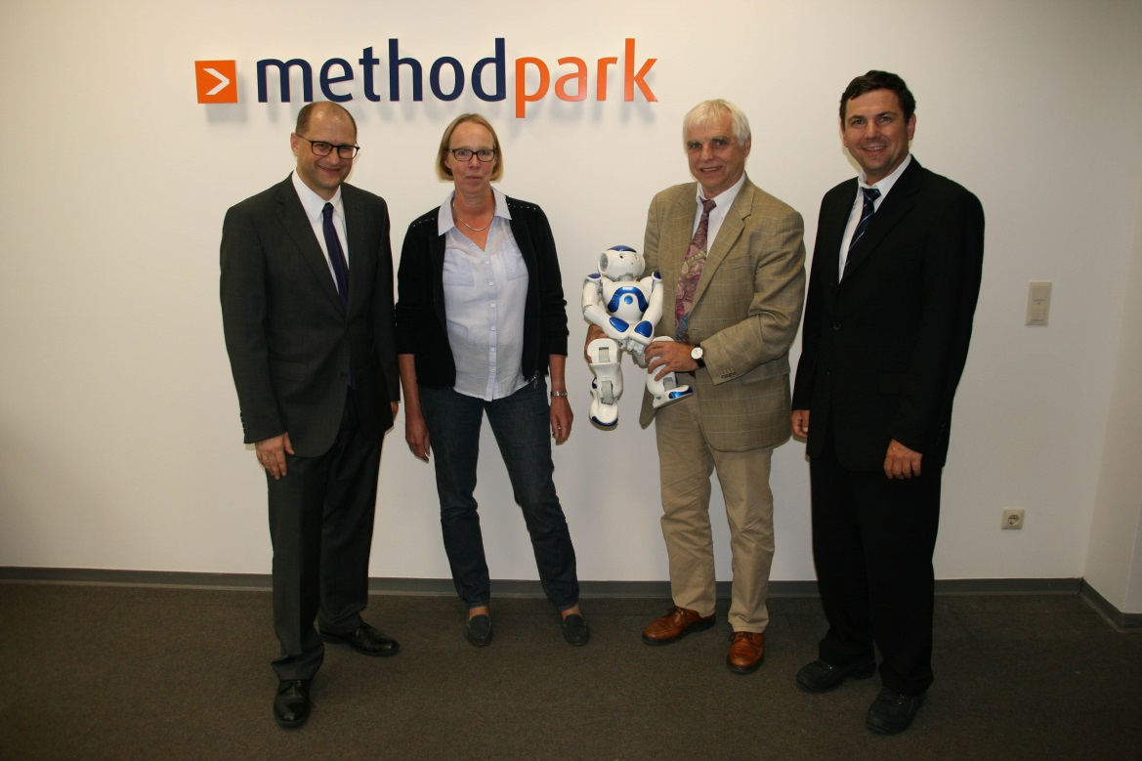
Method Park Vorstand Dr. Martin Geier (links) und Dr. Christian Götz, Leiter des Studien-Service-Center des Departments Informatik der Universität Erlangen-Nürnberg (rechts), überreichen den NAO an Prof. Dr. Wilhelm Schwieger und Frau Telka Klein vom Förderkreis Ingenieurstudium e.V.

